**BIÊN BẢN HỌP NHÓM**

**1.Thông tin chung:**

Tên nhóm: nhóm 10

Đề tài: web bán đồng hồ

Các thành viên có tham dự bao gồm danh sách đính kèm :

|  |  |  |  |  |  |
| --- | --- | --- | --- | --- | --- |
| STT | MSSV | Họ và tên | Vai trò | Email | SĐT |
| 1 | 15211TT0663 | Hỏa Minh Quân |  |  | 01633526344 |
| 2 | 1450TT0682 | Nguyễn Hoàng Phúc |  |  | 0972221781 |
| 3 | 1450TT0006 | Nguyễn Thanh Tâm |  |  | 01656703641 |
| 4 | 1451TT1222 | Ngô Quốc Đạt | Nhóm trưởng |  | 0983988741 |

Chức năng quản lý cửa hàng đồng hồ:

Người quản lý:

* Quản lí giỏ hàng.(đơn hàng thành tiên ,xuất hóa đơn,kiêm kê hàng hóa ,nhập hàng)
* Quản lý KH(thông tin KH, Sale)
* Chức năng hỗ trợ khách hàng
* Thêm , xóa , sửa thông tin của sản phẩm , khách hàng.

Khách hàng:

* Đăng nhập.
* Đăng kí tài khoản khách hàng , mua hàng
* Tìm kiếm thông tin sản phẩm
* Đặt hàng
* Thanh toán

Mô hình Usecase

Người quản lí

Khách hàng

Thiết kế CSDL:

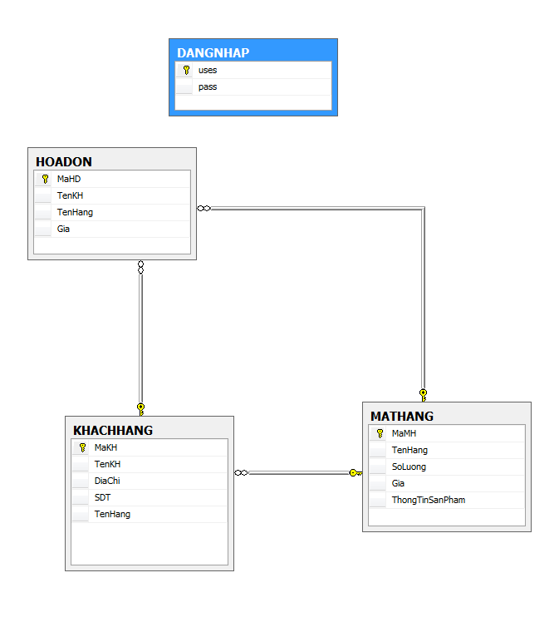

***Mục tiêu họp nhóm nhằm :***

1. **Thảo luận, bàn bạc về đồ án giáo viên giao.**
2. **Sắp xếp thời gian thực hiện từng công việc để hoàn thành đồ án.**
3. **Phân công nhiệm vụ rõ ràng cho từng thành viên trong nhóm.**

Địa điểm:

Thời gian bắt đầu và kết thúc:

1. **Kết quả buổi họp:**

1. **Nội dung:**

1. **Tổ chức công việc:**

1. **Bảng phân công công việc :**

|  |  |  |  |  |  |
| --- | --- | --- | --- | --- | --- |
| STT | Người phụ trách | Mô tả nội dung công việc | Bắt đầu | Kết thúc | Kết quả |
| 1 | Nguyễn Hoàng Phúc | Màn hình đăng nhập vào hệ thống quản lí, màn hình liên hệ |  |  |  |
| 2. | Ngô Quốc Đạt | Màn hình trang chủ, hiện lên các sản phẩm trong database |  |  |  |
| 3 | Nguyễn Thanh Tâm | Màn hình thông tin chi chiết sản phẩm, khi người dùng kích vào một sản phẩm thì sễ hiện lên thông tin chi tiết của sản phẩm đó |  |  |  |
| 4 | Hỏa Minh Quân | Màn hình giỏ hàng, hiện lên tất cả các mặt hàng mà người dùng đã đặt mua. |  |  |  |
| 5 |  | Màn hình giới thiệu sản phẩm và tìm kiếm sản phẩm |  |  |  |

TP. Hồ Chí Minh, ngày tháng năm 2017

Thư Ký